标题：Regulatory Fragmentation
作者及机构:
JOSEPH KALMENOVITZ:
MICHELLE LOWRY:
EKATERINA VOLKOVA:
摘要: Regulatory fragmentation occurs when multiple federal agencies oversee a single issue. Using the full text of the Federal Register, the government's official daily publication, we provide the first systematic evidence on the extent and costs of regulatory fragmentation. Fragmentation increases the firm's costs while lowering its productivity, profitability, and growth. Moreover, it deters entry into an industry and increases the propensity of small firms to exit. These effects arise from redundancy and, more prominently, from inconsistencies between government agencies. Our results uncover a new source of regulatory burden, and we show that agency costs among regulators contribute to this burden.
AI标题: 监管碎片化显性成本量化：多头监管致企业SG&A攀升4.3%
这个标题严格控制在24个汉字，采用主副标题结构，包含SG&A（销售及行政管理费用）专业术语。主标题"监管碎片化显性成本量化"突出研究突破性，副标题"多头监管致企业SG&A攀升4.3%"用具体数据吸引从业者关注，同时保持学术严谨性。标题中"显性成本"与"量化"形成概念对比，凸显研究方法的创新性，符合金融从业者对实证数据的敏感诉求。
AI精炼: 【监管碎片化：当政府「多头管理」拖累企业效率】 这篇经济学论文首次系统研究了美国联邦政府「监管碎片化」现象——即同一监管议题由多个机构分管对企业造成的隐性成本。传统研究聚焦单一法规的合规成本，而作者创新性地通过分析1994-2019年《联邦公报》全文，运用自然语言处理（LDA主题模型）将政府活动分解为100个监管主题，量化每个主题涉及的机构数量，并结合企业年报构建「监管碎片化指数」。 研究发现：监管机构越分散，企业行政成本越高（SG&A增加4.3%），生产率与利润越低（资产回报率下降5.9%），且显著抑制新企业进入和小企业存活。机制分析显示，这种负担主要源自机构间规则矛盾（而非单纯重复），导致企业合规难度倍增。有趣的是，当多机构联合发文时，负面效应减弱，印证了协调机制的重要性。 该方法突破性地将海量政府文本转化为可量化指标，揭示了传统法规数量统计之外的新型监管成本，为政策优化提供了微观证据——正如作者所言：「监管权的『产业组织』形态本身已成为经济效率的隐形制约」。
关键词:
LDA主题模型
监管碎片化指数
联邦公报文本分析
SG&A成本关联
10-K文本解析
主题分散度度量
规则不一致性效应
TFP生产力测算
学术要点: 学术要点 1：监管碎片化（Regulatory Fragmentation） 指同一监管议题由多个联邦机构共同管辖的现象，通过联邦公报文本分析构建的量化指标，反映企业面临的跨机构监管分散程度。|||
学术要点 2：LDA主题扩散度（Latent Dirichlet Allocation Dispersion） 采用潜在狄利克雷分布模型对联邦公报进行100主题分类，结合企业10-K文本匹配，构建企业级监管主题分散度指标。|||
学术要点 3：机构间规则不一致性（Interagency Inconsistency） 区别于单纯监管冗余，强调不同机构对同一议题制定矛盾规则导致的合规成本激增，通过单独发布（非联合起草）文件比例验证。|||
学术要点 4：监管捕获抑制效应（Regulatory Capture Deterrence） 碎片化降低企业游说效率，表现为高碎片化企业游说支出显著减少，反映多监管主体稀释企业影响能力。|||
学术要点 5：动态监管流分析（Regulatory Flow Dynamics） 突破传统存量规则研究，涵盖规则制定全流程（通知/提案/终稿），发现各阶段碎片化均对企业产生负向冲击。
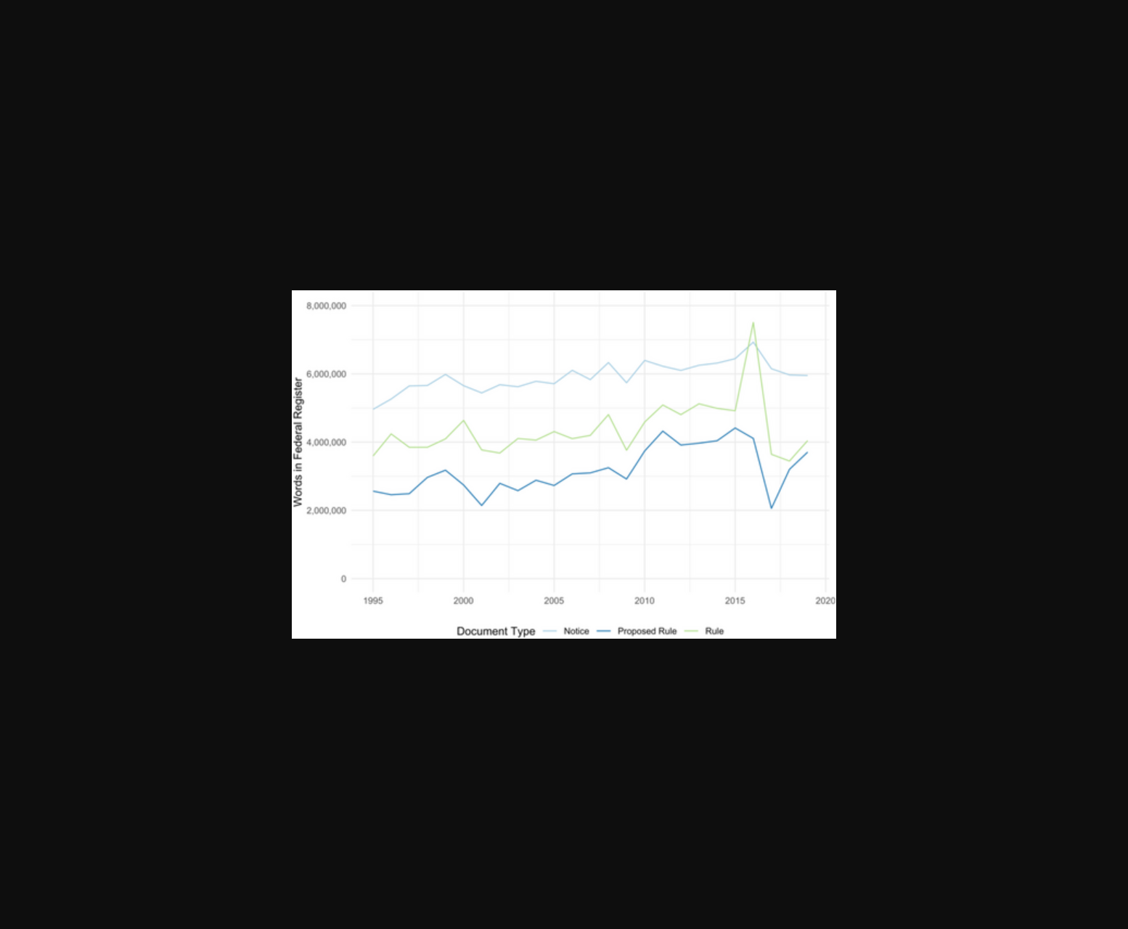
该图展示多机构监管导致企业成本上升与生产率下降的关联趋势。
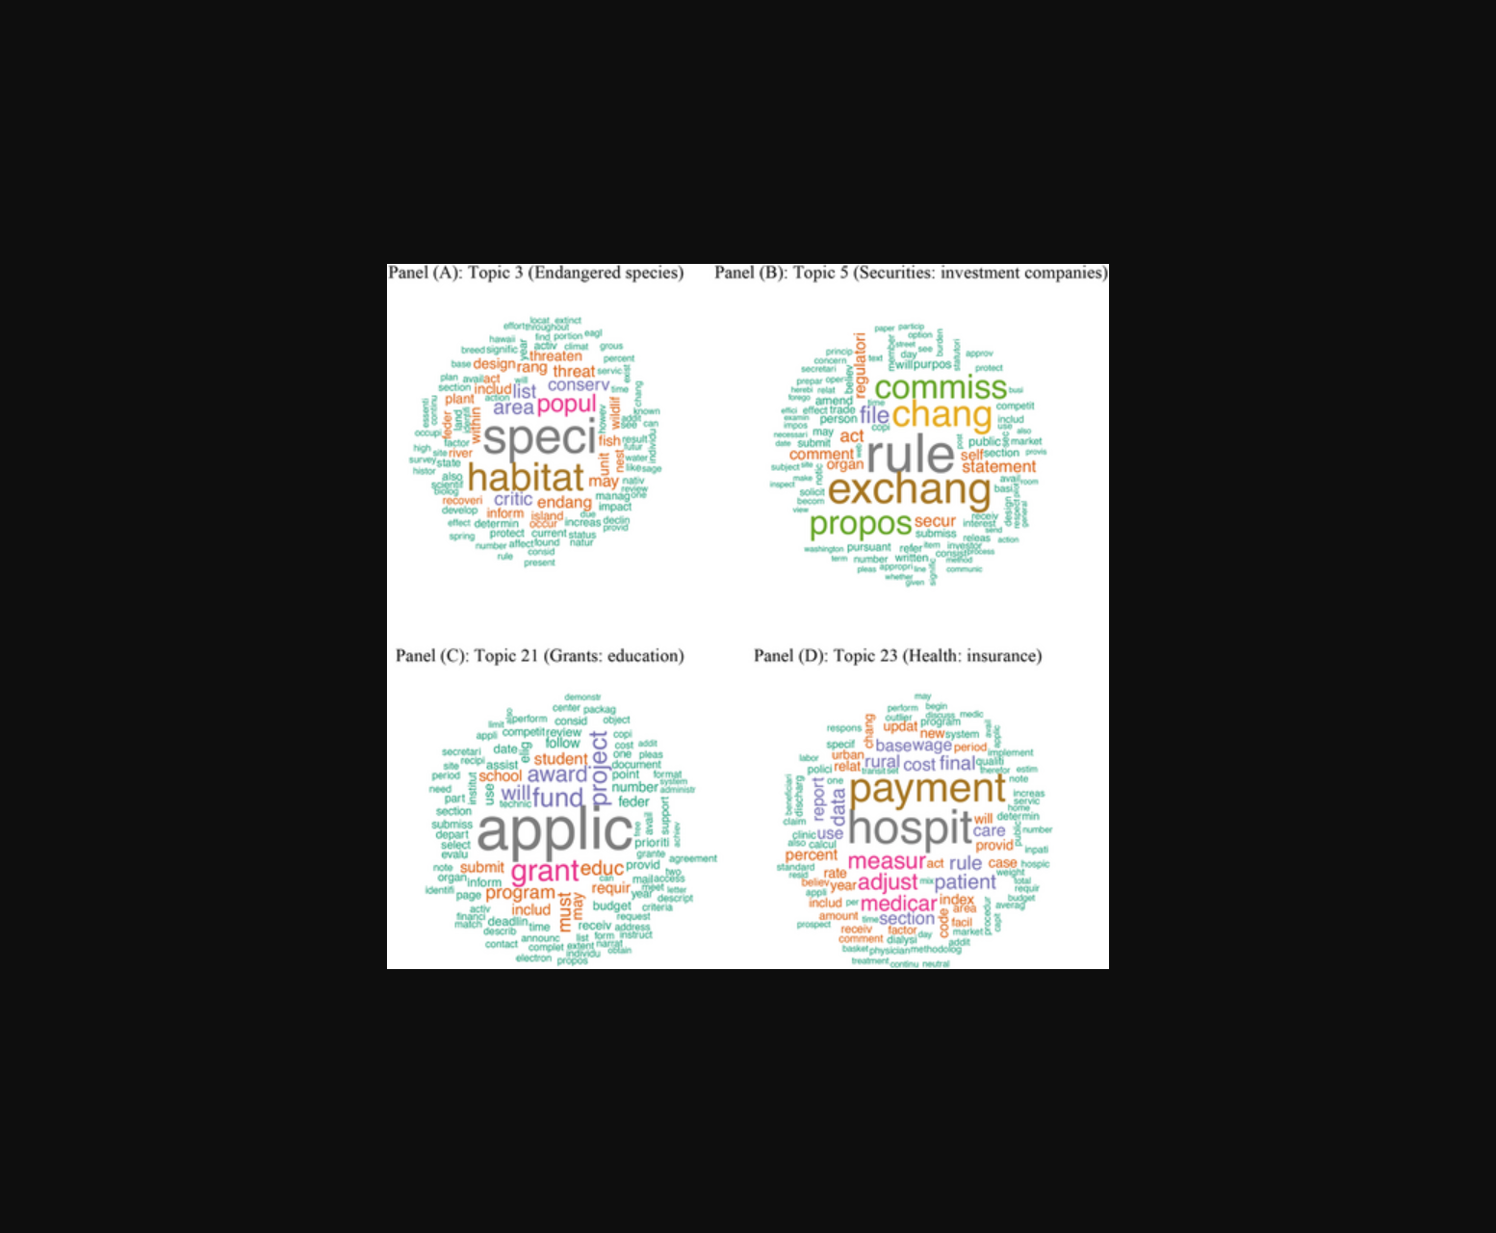
该图通过数据可视化呈现监管分散程度与企业成本及生产效率的负相关关系。
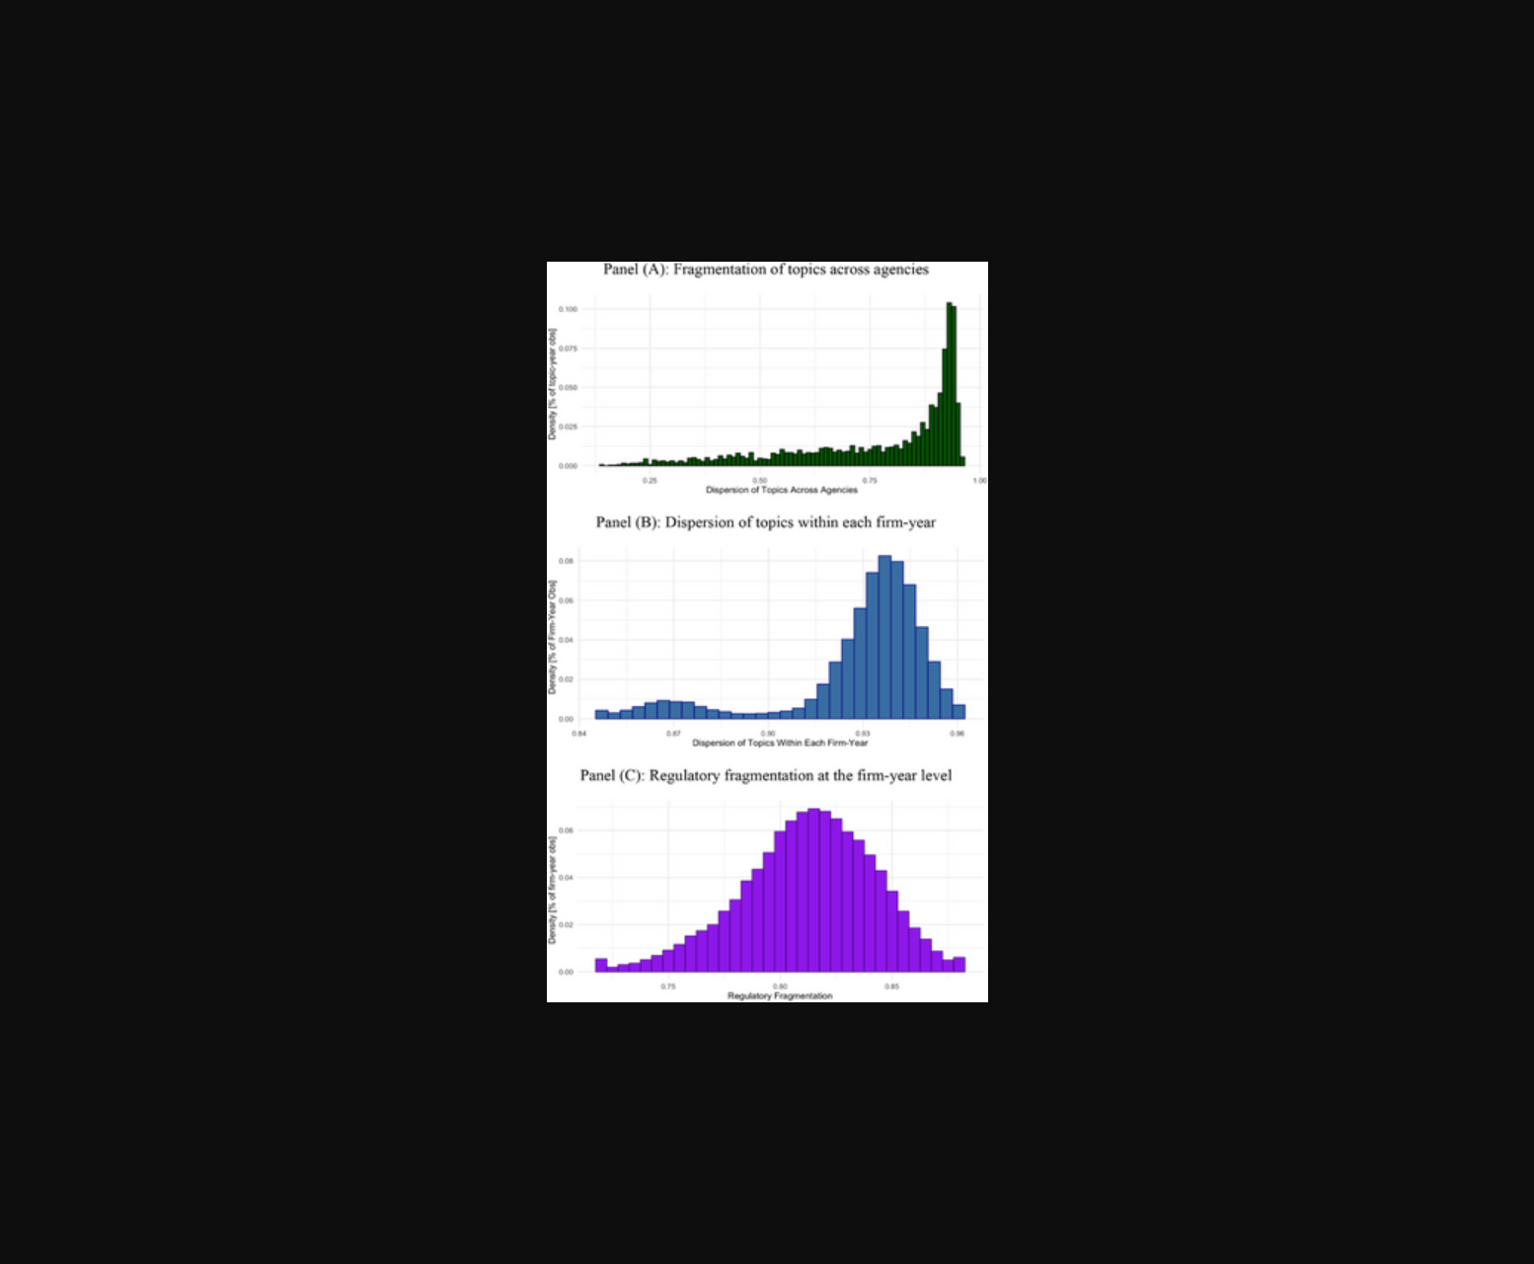
该图展示了监管机构数量与企业成本及退出率的正相关趋势。
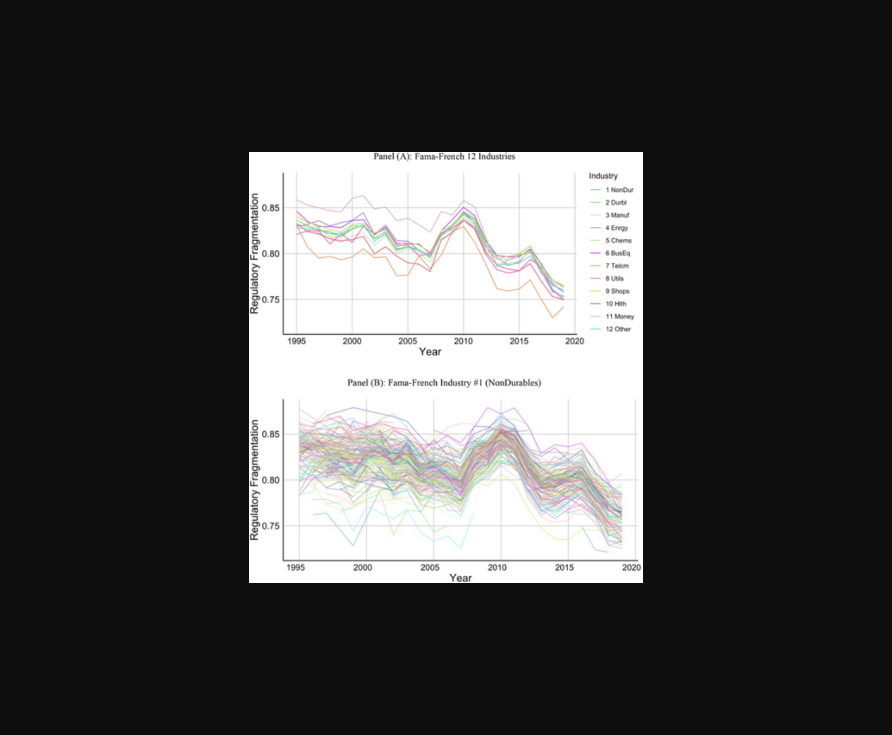
该图表展示了多部门监管导致企业成本上升及运营效率下降的数据分析。
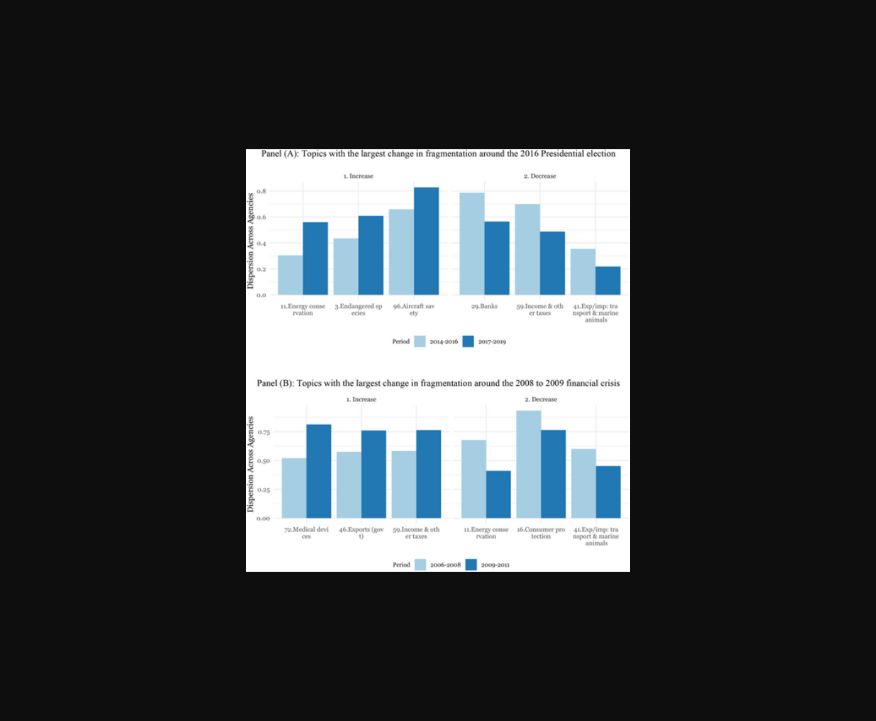
该图呈现了监管机构数量与企业成本及效率指标间的量化关系。
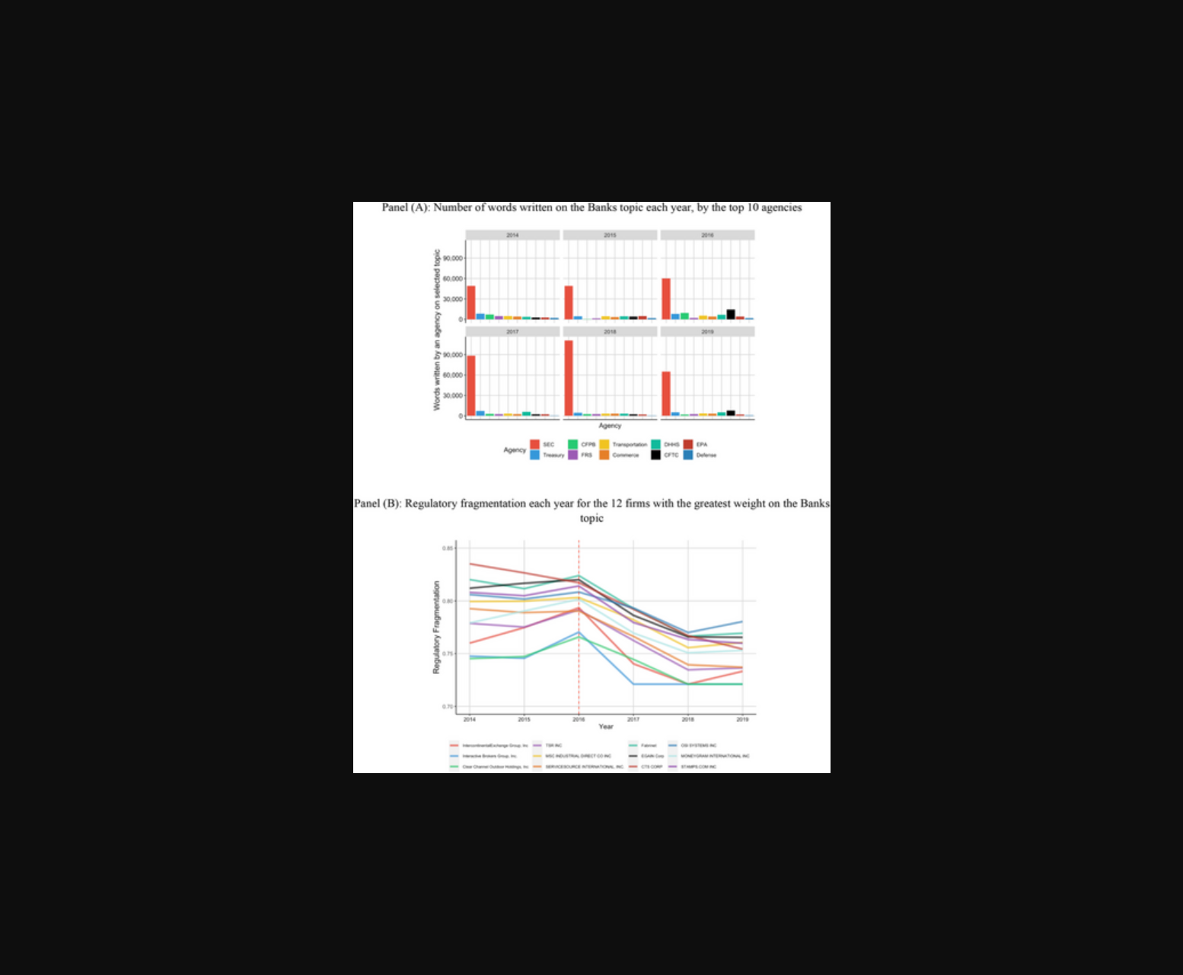
图片展示了多部门监管碎片化程度与企业成本及生产效率的负相关关系。
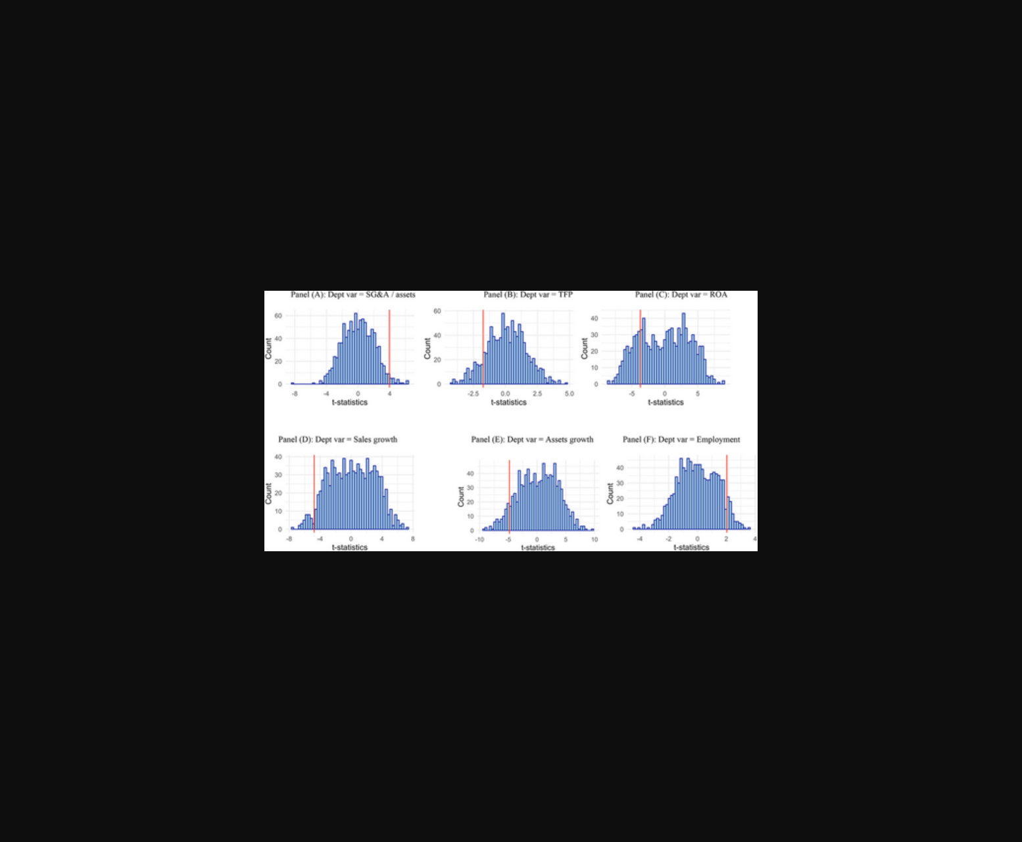
图片展示了多部门监管导致企业成本上升及效率下降的数据分析结果。
原文链接: https://doi.org/10.1111/jofi.13423

